Tamara Miklošová
Ekonomická fakulta | Technická univerzita v Košiciach
Podnikateľský zámer
Tamafirm s.r.o.

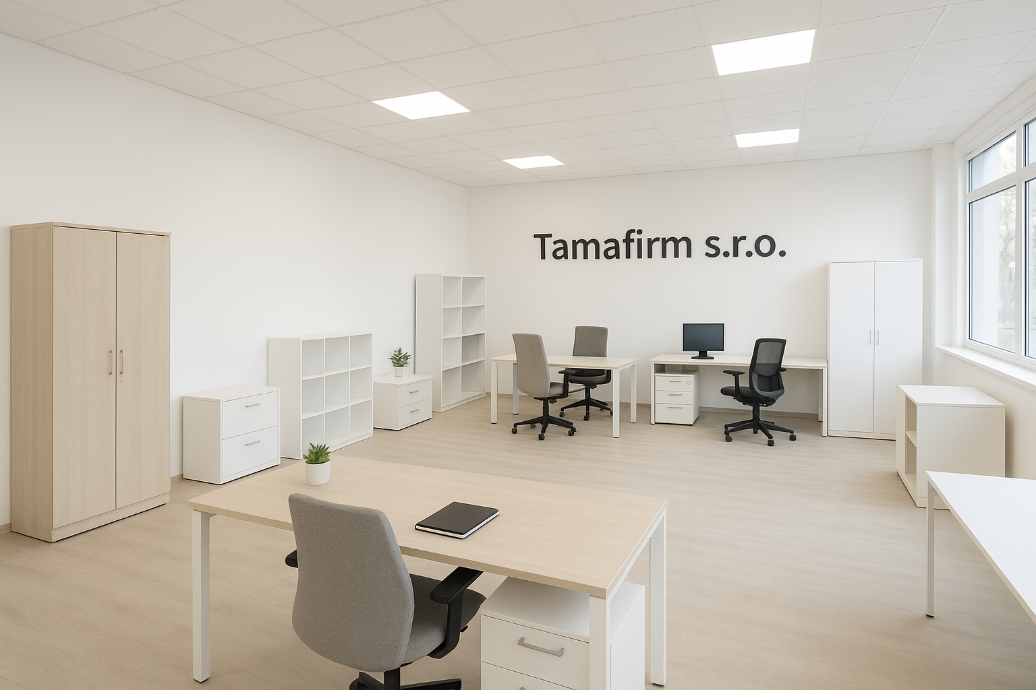

Názov firmy: Tamafirm s.r.o
IČO: 20250942
ZI: 5 000 €
Majiteľ firmy: Tamara Miklošová
Adresa firmy: Boženy Němcovej 32 040 01 Košice
Telefónne číslo: 0944556677
E-mail: tamara.miklosova@student.tuke.sk

Obsah
Úvod 3
I. Popis podniku 4
II. Analýza odvetvia 5
III. Analýza trhu 6
IV. Analýza spotrebiteľa 7
V. Analýza konkurencie 8
VI. Časový harmonogram 9
VII. Rizikové faktory - SWOT analýza 9
1. Identifikácia rizikových faktorov podnikania 9
VIII. Finančný plán 11

Úvod

Firma Tamafirm s.r.o. vznikla 22.9.2025 v Košiciach. Zakladateľom a zároveň jediným majiteľom firmy je podnikateľka Tamara Miklošová, ktorá je absolventkou Ekonomickej fakulty Technickej univerzity v Košiciach. Firma má 7 zamestnancov – CEO, obchodný riaditeľ, marketingový manažér, vedúci logistiky, manažér zákazníckeho servisu, finančný riaditeľ,HR manažér. Marketingová politika bude zabezpečovaná prostredníctvom online aj offline kanálov. Hlavný dôraz bude kladený na digitálny marketing – najmä reklamu na sociálnych sieťach. Firma Tamafirm s.r.o. bude poskytovať svoje produkty a služby v meste Košice a jeho okolí, pričom jej sídlo v centre mesta ostáva významnou konkurenčnou výhodou v rámci dostupnosti pre zákazníkov. Hlavným cieľovým segmentom budú menšie a stredné firmy, živnostníci a koncoví zákazníci, ktorí hľadajú kvalitný nábytok za rozumnú cenu. V košickom regióne pôsobí viacero spoločností zameraných na predaj nábytku, no konkurenčnou výhodou firmy Tamafirm s.r.o. bude kombinácia priaznivej ceny, osobného prístupu a moderného dizajnu.

Popis podniku

Tamafirm s. r. o. bola založená 22. septembra 2025 v Košiciach. Zakladateľkou a zároveň jedinou majiteľkou je Tamara Miklošová, ambiciózna podnikateľka z Košíc. Spoločnosť pôsobí v odvetví kancelárskeho nábytku a jej cieľom je prinášať moderné, kvalitné a cenovo dostupné vybavenie pracovného prostredia. Tamafirm s. r. o. verí, že príjemné a funkčné pracovné prostredie podporuje produktivitu, kreativitu a celkovú spokojnosť zamestnancov, čo sa následne odráža aj na úspechu a ziskovosti podnikov. Hlavnou činnosťou firmy je predaj kancelárskeho nábytku pre firmy aj individuálnych zákazníkov, vrátane zabezpečenia dopravy a dodávky tovaru priamo k odberateľovi. Spoločnosť sa orientuje na moderný dizajn, kvalitu materiálov a profesionálny prístup k zákazníkom, vďaka čomu plánuje vybudovať stabilnú pozíciu na trhu v Košiciach a okolí.
Tamafirm s.r.o. vykonáva niekoľko kľúčových činností, ktoré tvoria základ jej podnikateľskej aktivity:
- nákup kancelárskeho nábytku od overených dodávateľov a veľkoskladov,
- predaj a distribúcia tovaru firemným aj individuálnym zákazníkom,
- propagácia produktov prostredníctvom online reklamy, sociálnych sietí a tlačených materiálov,
Spoločnosť Tamafirm s. r. o. pôsobí ako spojujúci článok medzi výrobcami a zákazníkmi, ktorí potrebujú zariadiť alebo modernizovať svoje kancelárske priestory.
Medzi hlavné výhody firmy patria:
- široký sortiment kancelárskeho nábytku,
- vysoká kvalita a spoľahlivosť dodávaných produktov,
- moderný a funkčný dizajn,
- rýchle a flexibilné vybavenie objednávok,
- individuálny prístup ku každému zákazníkovi.
Ciele podniku:
- Krátkodobé: Dostať sa do povedomia danou marketingovou stratégiou, vytvoriť atraktívny e-shop pre každého zákazníka
- Dlhodobé: : Získať stabilnú pozíciu na trhu kancelárskeho nábytku v Košickom regióne a tiež budovať silnú značku založenú na kvalite, modernom dizajne a priateľskej cene.
Plány do budúcnosti:
- Digitalizovať proces predaja (e-shop, online konfigurátor nábytku).
- Rozšíriť pôsobnosť aj mimo Košického kraja.
- Zaviesť vlastnú montážnu a servisnú službu

Analýza odvetvia
Profil odvetvia:
Odvetvie kancelárskeho nábytku patrí medzi stabilne sa rozvíjajúce segmenty trhu, podporované rastúcim počtom kancelárskych priestorov, coworkingov a home office pracovísk.
Na Slovensku sa trh orientuje na kombináciu moderného dizajnu, ergonómie a udržateľnosti.
Geografické rozmiestnenie:
Najväčší dopyt je v mestských oblastiach – Bratislava, Košice, Žilina, Nitra. Košický región má výhodu rastúceho počtu menších firiem a startupov, ktoré hľadajú cenovo dostupné riešenia.
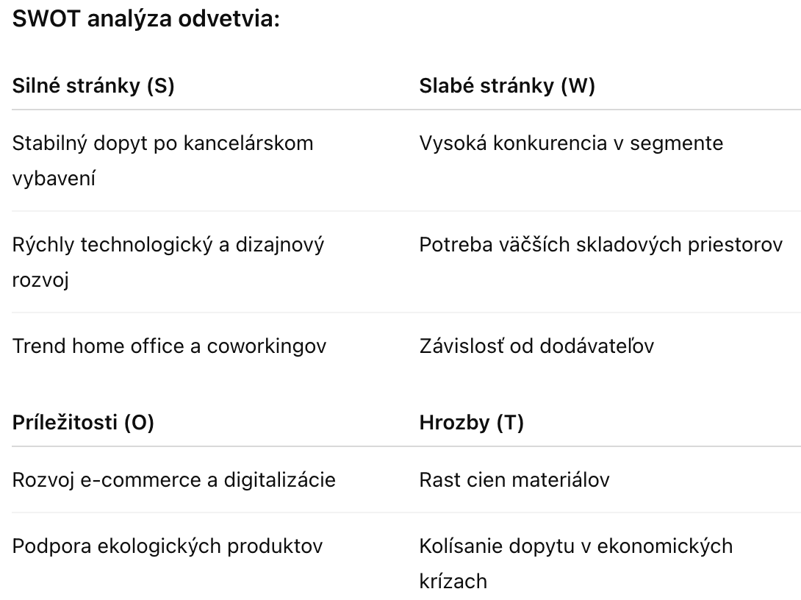

Analýza trhu
Cieľový trh:
Tamafirm s. r. o. sa zameriava najmä na menšie a stredné podniky, živnostníkov a domácich zákazníkov v Košiciach a okolí, ktorí hľadajú kvalitné a moderné vybavenie kancelárií za rozumnú cenu.

Charakteristiky trhu:
- Zákazníci preferujú funkčný, moderný a estetický nábytok.
- Rastúci záujem o online nákup a vizualizáciu interiérov.
- Dôležitým faktorom pri rozhodovaní je cena, kvalita a rýchlosť dodania.
Spôsob predaja a distribúcie:
- Osobný predaj v Košiciach
- Online objednávky cez web
- Doprava a montáž priamo u zákazníka

Analýza spotrebiteľa

Cieľová skupina spotrebiteľov:

Spoločnosť Tamafirm s.r.o. sa zameriava na predaj kancelárskeho nábytku pre rôzne segmenty zákazníkov. Hlavné cieľové skupiny možno rozdeliť do nasledujúcich kategórií:

1.Firemní zákazníci:
- Rozmer a veľkosť: Malé a stredné podniky (MSP), korporácie, coworkingové centrá, štátne inštitúcie a vzdelávacie zariadenia.
- Profesia: Manažéri, administratívni pracovníci, IT odborníci, pedagógovia, HR oddelenia.
- Príjem: Stredná až vyššia príjmová skupina v rámci firemného rozpočtu.
- Pohlavie a vek: Nerozhoduje – rozhodovanie o nákupe vykonávajú často oddelenia nákupu alebo vedenie firiem, ktoré zastupujú obe pohlavia, prevažne vo veku 30 – 60 rokov.

2. Individuálni zákazníci
- Rozmer a veľkosť: Domácnosti, jednotlivci pracujúci z domu (home office), živnostníci.
- Profesia: Freelanceri, remote pracovníci, podnikatelia.
- Pohlavie a vek: Muži aj ženy, najčastejšie vo veku 25 – 50 rokov.

Úžitok pre spotrebiteľa

Výrobky a služby spoločnosti Tamafirm s.r.o. prinášajú zákazníkom viacero výhod:
- Ergonómia a zdravie: Kvalitný kancelársky nábytok prispieva k zníženiu zdravotných problémov súvisiacich so sedavým zamestnaním.
- Efektivita práce: Komfortné a dobre usporiadané pracovné prostredie zvyšuje produktivitu.
- Reprezentatívnosť: Moderný a elegantný dizajn zlepšuje vizuálny dojem kancelárie, čo je dôležité pre firemných klientov.
- Individuálne riešenia: Možnosť prispôsobenia nábytku na mieru podľa požiadaviek zákazníka.
- Komplexné služby: Okrem predaja aj poradenstvo, návrh interiéru, doprava a montáž.

Analýza konkurencie

Profil konkurentov

Trh s kancelárskym nábytkom na Slovensku je konkurenčne silný a rozmanitý. Konkurenti sa líšia veľkosťou, obchodným modelom, šírkou sortimentu a úrovňou poskytovaných služieb. Nižšie sú uvedení hlavní konkurenti spoločnosti Tamafirm s.r.o., rozdelení podľa veľkosti a zamerania:

1. Veľké maloobchodné reťazce (nábytok + iný sortiment)

IKEA
- Široký sortiment nábytku vrátane kancelárskeho, zameranie na dizajn, cenová dostupnosť.
- Vlastná výroba, silné marketingové kampane, vlastná doprava a montáž.
- Podiel na trhu (SK): cca 25 %

JYSK
- Nižšia cenová hladina, jednoduchý dizajn, základné kancelárske potreby.
- Obľúbený u individuálnych zákazníkov a domácností.
- Podiel na trhu: cca 10 %
2. Online marketplaces
Heureka.sk
- Najväčší slovenský porovnávač cien a agregátor nábytku od viacerých predajcov.
- Zákazníci si vyberajú podľa ceny, recenzií a dostupnosti.
- Slabšie pokrytie služieb (bez odborného poradenstva, návrhov a montáže).
- Podiel na trhu (vplyv na online predaj): cca 7 %
Alza.sk a Mall.sk
- E-shopy s rozšíreným sortimentom kancelárskeho nábytku.
- Rýchle doručenie, orientácia na cenu a pohodlnosť nákupu.
- Obmedzené možnosti servisu, dizajnového návrhu a osobného prístupu.
- Spolu odhadovaný podiel na trhu: cca 10 %

Časový harmonogram
Podiel na trhu a rastový potenciál
Tamafirm s. r. o. plánuje v prvých dvoch rokoch získať 1–2 % podiel na lokálnom trhu v Košickom regióne, s možnosťou rastu do 5 % v horizonte piatich rokov.
Zisky a predpokladaný vývoj
V prvom roku podnikania sa očakáva mierny zisk, ktorý bude postupne rásť so zvyšovaním povedomia o značke a rozširovaním sortimentu.

Rizikové faktory - SWOT analýza

1. Identifikácia rizikových faktorov podnikania
Podnikanie v oblasti kancelárskeho nábytku prináša viacero rizík, ktoré môžu ovplyvniť úspešnosť spoločnosti Tamafirm s. r. o.. Tieto riziká možno rozdeliť do niekoľkých kategórií:
a) Ekonomické riziká
- Kolísanie cien materiálov (drevo, kov, plast), ktoré môže zvyšovať náklady.
- Pokles kúpnej sily zákazníkov v dôsledku ekonomickej nestability alebo inflácie.
- Zmeny DPH alebo legislatívy ovplyvňujúce dovoz a predaj nábytku.

b) Prevádzkové riziká
- Závislosť od dodávateľov – oneskorené dodávky alebo výpadky tovaru môžu spôsobiť stratu zákazníkov.
- Obmedzené skladové priestory pri väčších objednávkach.
- Riziko poškodenia tovaru počas prepravy alebo montáže.

c) Trhové riziká
- Silná konkurencia v Košickom regióne – existuje viacero etablovaných predajcov nábytku.
- Rýchlo sa meniace trendy v dizajne a preferenciách zákazníkov.
- Zmena nákupného správania – rast online predaja a tlak na nižšie ceny.

d) Finančné a organizačné riziká
- Nedostatok kapitálu v počiatočnej fáze podnikania.
- Zložité riadenie cash flow pri odložených platbách od firemných klientov.
- Nedostatok skúseného personálu v oblasti logistiky a marketingu.

e) Scenár pre najhorší prípad
V prípade kombinácie viacerých negatívnych faktorov (napr. pokles dopytu, výpadok dodávok, zvýšenie cien vstupov) môže dôjsť k dočasnému prerušeniu predaja, strate časti klientely a zniženiu likvidity podniku.
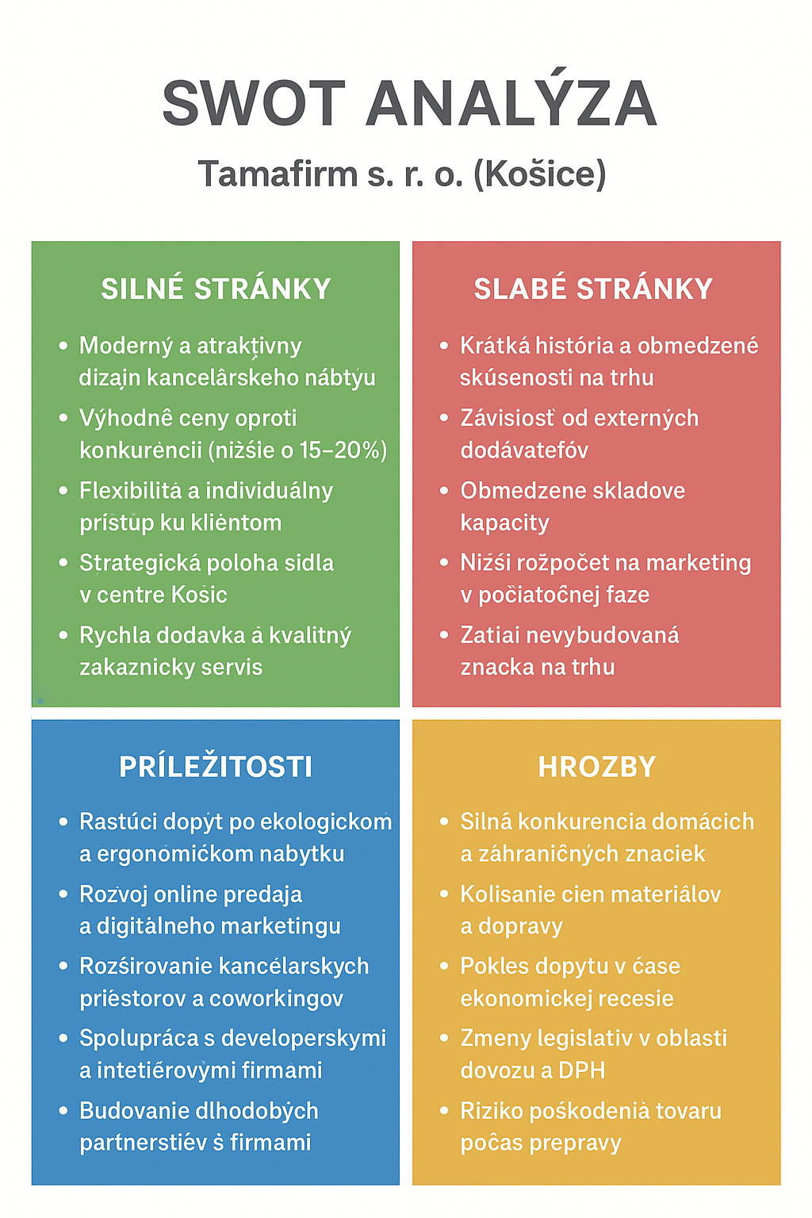

Finančný plán
Finančný plán predstavuje jadro riadenia nášho podnikania. Ukazuje, ako premeníme víziu kvalitného a moderného kancelárskeho vybavenia na stabilný a ziskový biznis.
Pre spoločnosť Tamafirm s. r. o., založenú v Košiciach 22. 9. 2025, je cieľom vybudovať pevné ekonomické základy a zároveň vytvoriť priestor pre ďalší rast a inovácie.
Ciele finančného riadenia
- Udržať finančnú stabilitu a likviditu počas prvých rokov podnikania.
- Zabezpečiť zdravý pomer medzi vlastným a cudzím kapitálom.
- Investovať do kvality, servisu a marketingu, ktoré priamo podporujú rast predaja.
- Vytvoriť si rezervu na nečakané výdavky a rozvojové projekty.
Ekonomická analýza
Tamafirm stavia na jednoduchom, ale efektívnom princípe:
kvalitný produkt, férová cena a rýchla služba = spokojný zákazník, ktorý sa vráti.Finančný plán preto nie je len súbor čísel – je to rámec pre zdravý rast.
Našou prioritou je udržateľné hospodárenie, investície do modernizácie a propagácie, a priebežná kontrola efektívnosti všetkých procesov.Cieľom je, aby Tamafirm do troch rokov od založenia fungovala ako stabilný a uznávaný dodávateľ kancelárskeho nábytku v Košiciach a okolí s pevným finančným zázemím a potenciálom rozšírenia na východné Slovensko.
Splnenie legislatívnych predpokladov podnikania
Skutočnosti zapísané v obchodnom registri
Oddiel: S.r.o.
Obchodné meno: Tamafirm s r.o.
Sídlo: Boženy Němcovej 32, 040 01, Košice
IČO: 20250942
Deň vzniku: 22.9.2025
Právna forma: spoločnosť s ručením obmedzeným
Základné imanie: 5 000 € (splatené)
Zakladateľ: Tamara Miklošová, Kapitána Nálepku 9, 04001, Košice
Predmet činnosti: • nákup kancelárskeho nábytku • predaj kancelárskeho nábytku • distribúcia zakúpeného tovaru

